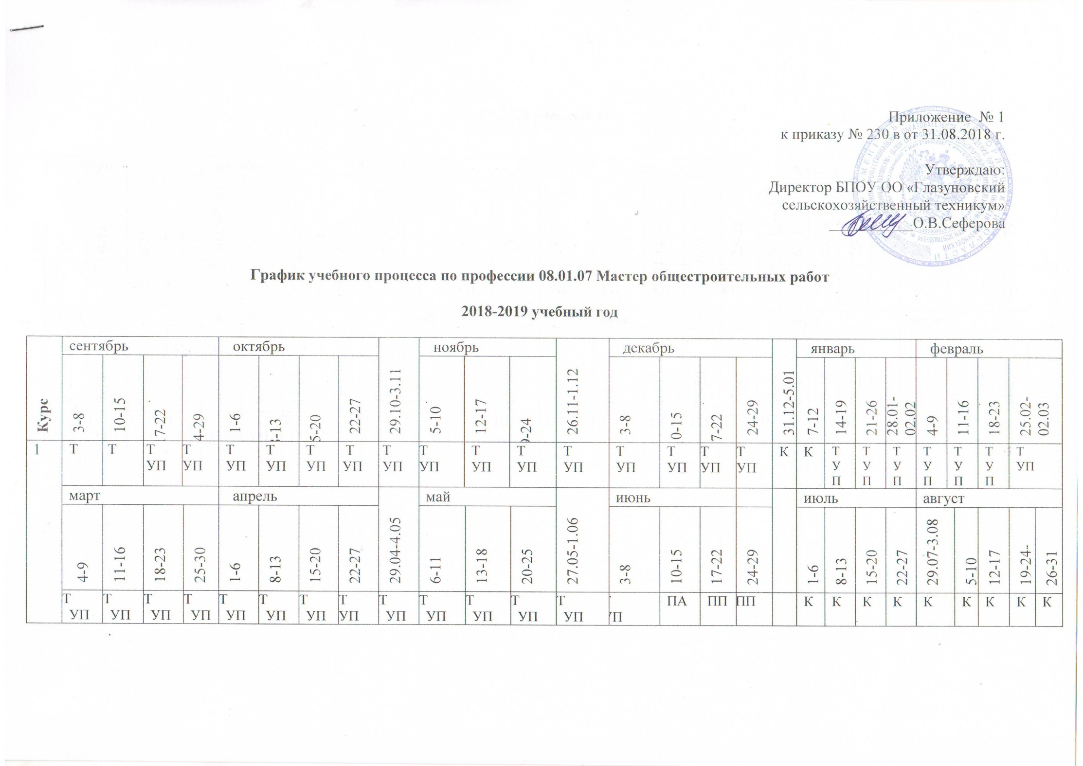
2019-2020 учебный год

Курс | сентябрь |  |  |  |  | октябрь |  |  |  | 28.10-2.11 | ноябрь |  |  |  |  |  | декабрь |  |  |  | 30.12-4.01 | январь |  |  |  | февраль
 | 2-7 | 9-14 | 16-21 | 23-28 |  | 30.09-5.10 | 8-12 | 14-19 | 21-26 |  | 4-9 | 11-16 |  | 18-23 |  | 25-30 | 2-7 | 9-14 | 16-21 | 23-28 |  | 6-11 | 13-18 | 20-25 | 27.01-01.02 | 3-8 | 10-15 |  | 17-22 | 24-29
2 | Т | Т | Т  УП | Т  УП |  | Т  УП | Т  УП | Т  УП | Т  УП | Т  УП | Т  УП | Т  УП |  | Т  УП |  | Т  УП | Т  УП | Т  УП | Т  УП | Т  УП | К | К | Т  УП | Т  УП | Т  УП | Т  УП | Т  УП |  | Т  УП | Т  УП
 | март |  |  |  |  | апрель |  |  |  | 27.04-2.05 | май |  |  |  |  |  | июнь |  |  |  | 29.-30 | июль |  |  |  | август
 | 2-7 | 9-14 | 16-21 |  | 23-328 | 30.03-4.04 | 6-11 | 13-18 | 20-25 |  | 4-9 |  | 11-16 |  | 17-23 | 25-30 | 1-6 | 8-13 | 15-20 | 22-29 |  | 1-11 | 13-18 | 20-25 | 27-31 | 1-8 |  | 10-15 | 17-22 | 24-29 | 31
 | Т  УП | Т  УП | Т  УП |  | Т  УП | Т  УП | Т  УП | Т  УП | Т  УП | Т  УП | Т  УП |  | Т  УП |  | ПП | ПП | ПП | ПП | ПА | ПА | ПА | К | К | К | К | К |  | К | К | К | К

2020-2021 учебный год

Курсы | сентябрь |  |  |  |  | октябрь |  |  |  |  | ноябрь |  |  |  |  |  | декабрь |  |  |  |  |  |  | январь |  |  |  |  |  |  | февраль
 | 1-5 | 7-12 | 14-19 | 21-26 |  | 28.09-3.10 | 5-10 | 12-17 | 19-24 | 26-31 | 2-7 | 9-14 |  | 16-21 |  | 23-28 | 30.11-5.12 |  | 7-12 |  | 14-19 | 21-26 | 28-31 | 1-9 | 11-14 | 15-23 |  | 25-30 |  |  | 1-6 |  | 8-13 |  | 15-20 |  | 22-27
3 | Т | Т | Т  УП | Т  УП |  | Т  УП | Т  УП | Т  УП | Т  УП | Т  УП | Т  УП | Т  УП |  | Т  УП |  | Т  УП | Т  УП |  | Т  УП |  | ПП | ПП | ПА | К | К | Т  УП |  | Т  УП |  |  | Т  УП |  | Т  УП |  | Т  УП |  | Т  УП
 | март |  |  |  |  | апрель |  |  |  | 26.04-1.05 | май |  |  |  |  |  | июнь |  |  |  |  |  | 28.-30 | июль |  |  |  |  |  |  | август
 | 1-6 | 9-13 | 15-20 |  | 22-27 | 29.03-3.04 | 5-10 | 12-17 | 19-24 |  | 3-8 |  | 10-15 |  | 17-22 | 24-29 | 31.05-5.06 | 7-12 |  | 14-19 |  | 21-26 |  | 1-3 | 5-10 | 12-17 | 19-24 |  |  | 26-31 | 2-7 | 9-14 |  | 16-21 |  | 23-28 |  | 30-31
 | Т  УП | Т  УП | Т  УП |  | Т  УП | Т  УП | Т  УП | Т  УП | Т  УП | Т  УП | Т  УП |  | Т  УП |  | Т  УП | ПП | ПП | ПП |  | ПА |  | ГИА | ГИА | К | К | К | К |  | К |  | К | К |  | К |  | К |  | К

Условные обозначения

Теоретическое обучение | Учебная практика | Производственная практика | Рассредоточенная учебная практика | Промежуточная аттестация | Государственная  итоговая аттестация | Каникулы
Т | УП | ПП | ТУП | ПА | ГИА | К

